КОГДА НЕОБХОДИМО НОСИТЬ ФЛИКЕРЫ
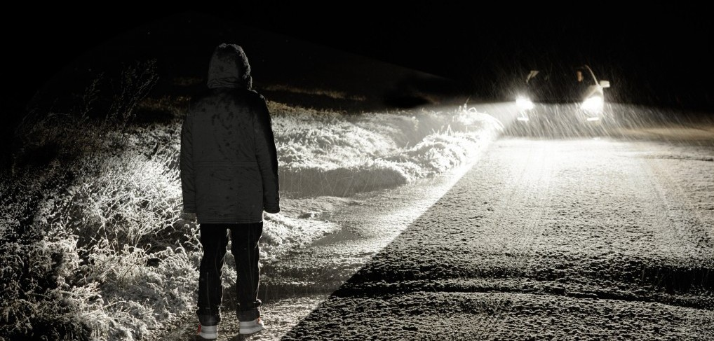
Пешеходы намного реже, чем водители попадают в конфликтные ситуации с сотрудниками ГАИ. Ведь правил, которым должен подчиняться пешеход, гораздо меньше. И среди наиболее частых вопросов пешеходов – вопрос об обязанности обозначения себя световозвращающими элементами.
В нашей статье мы расскажем о том, когда пешеход должен носить световозвращающие элементы, и какая ответственность установлена за невыполнение этого требования.
Согласно п.17.1 Правил дорожного движения пешеход обязан двигаться по тротуару, пешеходной или велосипедной дорожке, а при их отсутствии — по обочине.
Лишь в случае отсутствия указанных элементов дороги или невозможности движения пешеходов по ним допускается движение пешехода по краю ее проезжей части навстречу движению транспортных средств.
При движении по краю проезжей части дороги в темное время суток пешеход должен обозначить себя световозвращающим элементом (элементами). Световозвращающие характеристики данных элементов устанавливаются техническими нормативными правовыми актами.
Таким образом, пешеход должен обозначить себя фликером только при движении в темное время суток по краю проезжей части.
За невыполнение этого правила установлена ответственность Кодексом Республики Беларусь об административных правонарушениях. Согласно ч. 1 ст. 18.23 Кодекса нарушение правил дорожного движения пешеходом влечет предупреждение или наложение штрафа в размере от одной до трех базовых величин.
За то же действие, совершенное в состоянии алкогольного опьянения или в состоянии, вызванном потреблением наркотических средств, психотропных веществ, их аналогов, токсических или других одурманивающих веществ, а также за отказ от прохождения в установленном порядке проверки (освидетельствования) на предмет определения состояния алкогольного опьянения либо состояния, вызванного потреблением наркотических средств, психотропных веществ, их аналогов, токсических или других одурманивающих веществ влекут за собой взыскание в виде штрафа в размере от трех до пяти базовых величин.
Если же отсутствие фликера у пешехода, когда его наличие являлось обязательным, повлекло создание аварийной обстановки, взыскание будет больше – штраф от трех до восьми базовых величин.
Если в связи с тем, что пешеход двигался без фликера, когда ПДД устанавливают обязанность обозначить себя фликером, повлекло причинение потерпевшему легкого телесного повреждения либо повреждение транспортного средства, груза, дорожного покрытия, дорожных и других сооружений или иного имущества, а также оставление ими места дорожно-транспортного происшествия, участниками которого они являются, размер штрафа — от пяти до двадцати базовых величин.
Составлять протоколы и рассматривать дела об административных правонарушениях по ст.18.23 КоАП Республики Беларусь уполномочены должностные лица органов внутренних дел.
Необходимо отметить, что данные дела отнесены к компетенции не только сотрудников ГАИ, а также иных сотрудников милиции общественной безопасности, среди которых — участковые инспекторы, инспекторы по делам несовершеннолетних, сотрудники ППС и другие должностные лица.
(Постановление Министерства внутренних дел Республики Беларусь от 01.03.2010 N 47 «О наделении должностных лиц органов внутренних дел полномочиями на составление протоколов об административных правонарушениях и подготовку дел об административных правонарушениях к рассмотрению»)
Правила дорожного движения предусматривают случаи, когда обозначение себя световозвращающим элементом рекомендовано для пешехода.
Согласно п.17.3 ПДД при пересечении проезжей части дороги вне подземного, надземного, наземного пешеходных переходов и перекрестка в темное время суток пешеходу рекомендуется обозначить себя световозвращающим элементом (элементами).
Подобный подход в Правилах представляется обоснованным.
ГАИ всех областей и районов Беларуси регулярно проводят различные акции по информированию населения в области безопасности пешеходов на дорогах.
Рекомендации органов ГАИ основаны на обобщении практики и направлены на предотвращение несчастных случаев на дорогах!

